

**atom molekula prvek sloučenina**

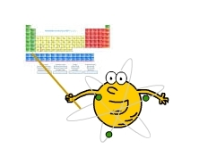**procvičuj ☺**

**1. Doplň podle vzoru:**

H2 1 molekula vodíku

2 O ………………………

|  |  |  |
| --- | --- | --- |
| **2. Doplň tabulku:** | | |
| částice | označení | náboj |
|  | p+ |  |
| neutron |  |  |
|  |  | záporný |

N2 ………………………

3 O2  ………………………

2 H2O ………………………

O3 ………………………

# 3 N ………………………

2 O3 ………………………

**3. Rozhodni o pravdivosti tvrzení:**

1. Atom se skládá z jádra a prvku. ANO - NE

2. Molekula je částice složená ze dvou nebo více sloučených atomů. ANO - NE

3. Prvek je tvořen z atomů s různým protonovým číslem. ANO - NE

4. V jádře atomu se vyskytují protony a elektrony. ANO - NE

5. Obal atomu má záporný náboj, protože obsahuje záporně nabité elektrony. ANO - NE

6. Z protonového čísla atomu prvku můžeme určit počet elektronů v obalu. ANO - NE

7. Sloučeninou nazýváme látku složenou ze sloučených atomů více prvků. ANO - NE

**4. Chemickými značkami a vzorci zapiš:**

a) dvě dvouatomové molekuly kyslíku

b) molekulu vody

c) pět atomů vodíku

**vodík**

d) čtyřatomová molekula fosforu

**písek**

**dusík**

**5. Vybarvi, co nepatří mezi prvky:**

**kyslík**

**voda**

**sůl**

**olovo**

**síra**

**6. Který zápis charakterizuje prvek s 14 protony, 14 elektrony a 15 neutrony?**

a)  Si b)  Si c)  Si

|  |  |
| --- | --- |
| **8. Utvoř slovo ze značek**  **daných prvků:** | |
| molybden | …… |
| cer | …… |
| uhlík | …… |
| neon | …… |
| nikl | …… |
| **slovo: …………………….** | |

**7. Něco o periodické tabulce – doplň věty:**

Vodorovné řady se nazývají ………….………………..

Svislé sloupce se nazývají ……………….…………….

Číslo periody udává …………………………………….

Číslo skupiny udává……………………………………..

Prvky jsou v tabulce uspořádány podle ………………

………………………………………………………….….

**9. Doplň schéma vzniku iontů a název iontu:**

Na …. e - Na+ .…..….…….

Cl .... e - Cl .……………

**10. Vybarvi, kde jsou obsaženy elektrony?**

ve sloučeninách

v plynech

v prvcích

v atomech

ve směsích

v molekulách

v protonech

**11. Poradíš si s tímto úkolem?**

NaCl

**Přiřaď k obrázkům správný chemický vzorec.**

CO2

H2O

O3

CO

HCl

CaCl2

Br2

HNO3

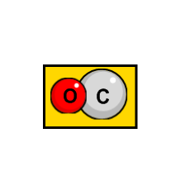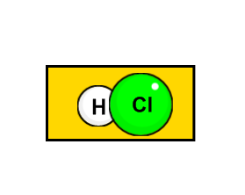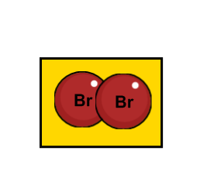

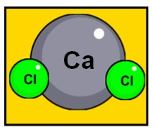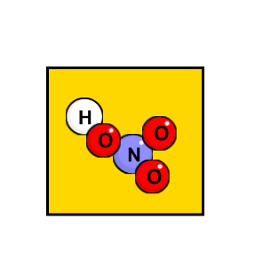

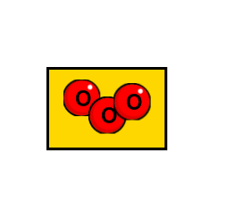

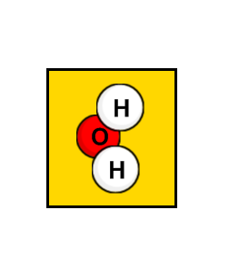

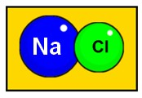

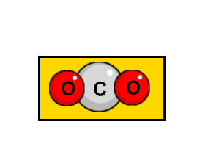

**Zdroje obrázků:**

* otevřená galerie office.microsoft.com
* vlastní galerie obrázků